LUISA FERNANDA AVILA GUZMAN
IDEAS PARA EL PROYECTO INNOVADOR
*CONSERVACION DE ARTEFACTOS FRAGILES

CONSERVACION DE ARTEFACTOS FRAGILES
El estado de los objetos generalmente se ve alterado tanto por su uso como por las condiciones de enterramiento.
Al excavar objetos, estos quedan expuestos repentinamente a nuevas condiciones ambientales y corren el riesgo de deteriorarse rápidamente. Se produce un cambio brusco en los niveles de humedad, luz y oxígeno, lo que puede provocar alteraciones físicas, químicas y biológicas en los objetos. Además, muchos objetos frágiles se desmoronarán si se extraen del suelo que los sustentaba. Es fundamental, antes de la excavación, prever estos cambios ambientales y sus posibles consecuencias negativas para los objetos durante la excavación, y planificar en consecuencia.
Al excavar los objetos, se producirá un cambio repentino y drástico en estas condiciones que puede ocasionar daños irreparables. Los objetos deben conservarse en condiciones similares a las del enterramiento: los objetos encontrados húmedos deben mantenerse húmedos, los encontrados en permafrost deben mantenerse congelados, etc.
Factores importantes: Mantener los objetos delicados alejados de la luz solar directa, proteger los objetos sensibles de cualquier fuente de calor y evite iluminarlos con lámparas.
Es importante conocer los 10 riesgos que tienen los artefactos a la hora de excavar

AGENTES DE DETERIORO

fuerzas físicas Ladrones y vándalos Fuego Agua Plagas contaminantes

Luz, ultravioleta e infrarrojos Temperatura incorrecta

Humedad relativa incorrecta Disociación

*En los yacimientos del norte, el musgo sphagnum se puede utilizar para empacar objetos húmedos recién excavados: el musgo los mantiene húmedos y sostenidos y reduce la probabilidad de crecimiento de moho.
*La forma más común de envase y virtualmente indispensable son, por supuesto, las bolsas de polietileno u otros materiales plásticos, que se usan para objetos de diversos materiales y tamaños desde el inicio de la excavación. Usadas de manera correcta, son un sistema de bajo costo para poner en orden y separar los objetos, y pueden crear ‘microambientes’ adecuados cuando sea necesario. Evitar guardar objetos húmedos en bolsas, ya que esto favorece hongos, microorganismos y corrosión.

Almacenamiento de objetos recién excavados:
Se divide en tres etapas Pre excavación, Excavación y Pos excavación
Pre: Procurar materiales adecuados de embalaje antes de iniciar la excavación. Preparar procedimientos especiales si se anticipa encontrar materiales saturados de agua
Excavación: Los objetos deben colocarse lo más rápido posible en un ambiente controlado, una vez registrados.
Para todos los materiales:
Usar contenedores sellables, especialmente cajas de polietileno con tapas auto sellantes.
Recomendaciones:
Secar con: Gel de sílice.
Mantener húmedo con: Espuma húmeda.
Hallazgos pequeños y firmes:
Colocarlos individualmente en bolsas de polietileno con autosello y una perforación arriba.
Hallazgos delicados: Embalarlos en cajas de poliestireno transparentes.
Pos: Embalar correctamente con toda la documentación.

*Con esto en cuenta:
Para la idea sobre conservación de objetos frágiles para el proyecto innovador, sabemos que uno de los mayores problemas en la arqueología es el deterioro que sufren los objetos en los primeros minutos tras ser extraídos del suelo, debido a cambios bruscos en humedad, luz, temperatura y oxígeno.
Para ayudar a evitar este daño inicial, propongo diseñar una característica para nuestro proyecto innovador, un módulo con repartimientos, dos cajas de polietileno con tapa, en los que se pueda guardar de manera segura los artefactos recién excavados, crear microambientes según el tipo de material, teniendo dos modos de conservación:
Seco: usando compartimientos de gel de sílice que controlan la humedad
Húmedo: usando espuma húmeda para mantener el nivel de humedad necesario.
Funcionando como una primera cámara de conservación antes de que el objeto llegue al laboratorio.
A esta idea le añadimos sensores de humedad, sensor de temperatura y una luz led que cambia de color si el microambiente no es el adecuado, por ejemplo: azul: Humedad correcta, amarillo: falta humedad, rojo: Exceso de humedad o riesgo de hongos. Utilizar también materiales que bloqueen la luz UV para proteger objetos sensibles. Y para complementar podemos hacer una especie de QR o ficha virtual que este en la caja y se pueda escanear, donde las personas que recolectan el artefacto rellenen los datos esenciales del artefacto recolectado y así tener fácil y rápido acceso a los datos del objeto. Para la conservación mejor de los artefactos utilizar un sistema de ventilación controlada, en la arqueología es difícil generalizar, por eso la ventilación debe de poder ajustarse, no es un ventilador ni tampoco mueve aire activamente, es solamente una forma de dejar pasar solo el aire necesario, como un respiradero que se puede abrir o cerrar según el material del hallazgo, podemos hacer esto abriendo huecos en la caja, estos huecos se puede tapar o abrir dependiendo de lo que necesite el objeto.
Ejemplos:
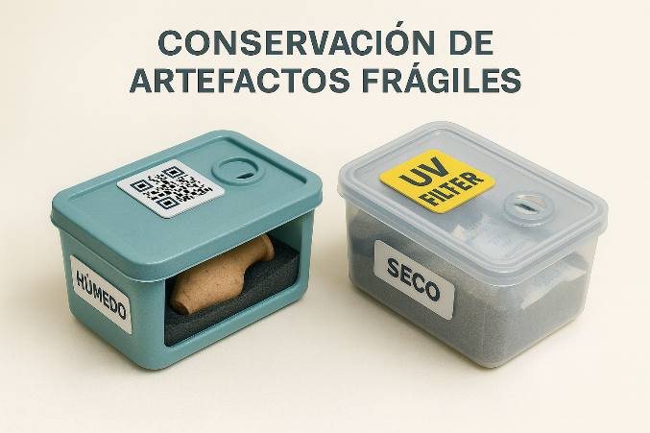
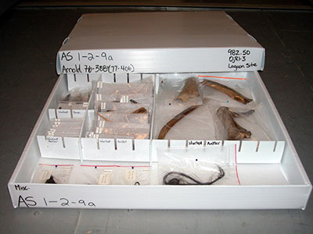

Bibliografía:
https://www.canada.ca/en/conservation-institute/services/preventive-conservation/guidelines-collections/archaeological-collections.html
https://www.canada.ca/en/conservation-institute/services/agents-deterioration/temperature.html
https://www.iccrom.org/sites/default/files/2018-02/1984_stanley-price_excavaciones_spa_44309_light.pdf pag. 41 - 70

